Formulario: Vista Lógica del Proyecto de Software

Proyecto: HurryUp (Hurry Up)
Grupo: Grupo 006 · Sección 002D · Vicente Heredia y Vicente Bustos
Fecha: 08/11/2026

1. Descripción General del Sistema
Proporciona una descripción general del sistema y los principales componentes lógicos que lo forman.
Descripción del sistema:
HurryUp es una aplicación web para negocios que trabajan con agendamiento. Su lógica se organiza en tres grupos de entidades que se relacionan por el identificador del negocio (businessId):
• Acceso y negocios: User, Business, Application y ModuleRequest. Representan a las personas, a los negocios y al acceso por postulación sin cobro (la postulación y los complementos solicitados al Super Admin).
• Agenda: Branch, Professional, Service, Customer, Appointment y Review. Representan la operación del negocio: sucursales, profesionales, servicios, clientes, reservas y reseñas.
• Mensajería: WhatsAppConversation y WhatsAppMessage. Representan las conversaciones del asistente de WhatsApp que atiende y agenda.
Las entidades se persisten en PostgreSQL mediante JPA y las reglas de negocio viven en la capa de servicios (application). El sistema es multinegocio: cada dato pertenece a un negocio y el acceso se valida por rol.

2. Principales Clases y Entidades del Sistema
Describe las clases o entidades principales del sistema, sus atributos y métodos principales, y su propósito dentro del sistema.
Clase 1: Application
Atributos: applicationId, userId, planCode, reason, status (PENDING, APPROVED, REJECTED), decidedBy, decidedAt.
Métodos: submit(), approve(), reject() (ApplicationService).
Propósito: Registra la postulación de una persona para usar HurryUp y la decisión del Super Admin.
Clase 2: User
Atributos: userId, email, passwordHash, firstName, lastName, isSuperAdmin, totpEnabled, emailVerified.
Métodos: login(), refresh(), resetPassword() (AuthenticationService).
Propósito: Representa a toda persona con cuenta: dueño, profesional, administrador o Super Admin.
Clase 3: Business
Atributos: businessId, name, bookingUrl, industryId, timezone, city, isPubliclyListed, averageRating.
Métodos: createFromOnboarding(), listPublic(), update() (BusinessService).
Propósito: Es el negocio que usa el sistema; agrupa a sus sucursales, profesionales, servicios y clientes.
Clase 4: ModuleRequest
Atributos: requestId, businessId, moduleCode, message, status (PENDING, GRANTED, REJECTED), decidedBy.
Métodos: request(), grant(), reject() (ModuleRequestService).
Propósito: Gestiona los complementos que un negocio solicita y el Super Admin activa sin costo.
Clase 5: Branch
Atributos: branchId, businessId, name, address, city, region, kind, active.
Métodos: create(), update() (BranchService).
Propósito: Sucursal donde se atiende; tiene sus propios horarios.
Clase 6: Professional
Atributos: professionalId, userId, businessId, specialty, defaultCommission, active.
Métodos: inviteProfessional() (AuthenticationService), horarios semanales (ProfessionalWeeklyHourService).
Propósito: Persona que atiende; se asocia a un usuario, a un negocio, a sucursales y a servicios.
Clase 7: Service
Atributos: serviceId, businessId, name, durationMinutes, price, atHome, active.
Métodos: create(), asignación de profesionales (ServiceProfessionalService).
Propósito: Servicio que ofrece el negocio, con su duración y precio.
Clase 8: Customer
Atributos: customerId, businessId, firstName, lastName, email, phone, totalSpent, homeBranchId.
Métodos: create(), search() (CustomerService).
Propósito: Cliente final del negocio; se asocia a sus reservas.
Clase 9: Appointment
Atributos: appointmentId, customerId, professionalId, serviceId, branchId, statusId, startDatetime, endDatetime, agreedPrice, bookingSource.
Métodos: create(), reschedule(), cancelAppointment(), updateStatus() (AppointmentService); book() (PublicBookingService).
Propósito: Reserva de una hora: une cliente, profesional, servicio y sucursal en un horario.
Clase 10: Review
Atributos: reviewId, appointmentId, businessId, rating, comment, status, verified.
Métodos: create(), getSummary() (ReviewService).
Propósito: Reseña de un cliente sobre una atención; alimenta la valoración pública del negocio.
Clase 11: WhatsAppConversation
Atributos: conversationId, businessId, contact, state, human, summary.
Métodos: handleWebhook(), reply() (WhatsAppService).
Propósito: Estado de la conversación del asistente con un contacto; permite traspasar a una persona.
Clase 12: WhatsAppMessage
Atributos: messageId, businessId, direction (IN, OUT), contact, body, waMessageId.
Métodos: validSignature(), verifyChallenge() (WhatsAppService).
Propósito: Mensaje recibido o enviado por WhatsApp, con su identificador en Meta.
Se muestran las clases principales; el modelo completo tiene más de 70 tablas y los atributos listados son los principales.

3. Relaciones entre clases
Especifica cómo están relacionadas las clases entre sí, indicando relaciones de herencia, composición, agregación o dependencias.
Relaciones entre clases:
• Business 1 — * Branch, Professional, Service, Customer, Review, ModuleRequest y WhatsAppConversation: composición por businessId: lo que pertenece a un negocio no existe sin él.
• User * — * Business, mediante UserBusinessRole: un usuario puede tener un rol distinto en cada negocio (dueño, administrador, profesional).
• User 1 — 0..1 Professional: una persona con cuenta puede ser profesional de un negocio.
• User 1 — * Application: una persona puede tener postulaciones; solo una abierta a la vez.
• Appointment * — 1 Customer, Professional, Service y Branch: asociaciones obligatorias; Review * — 1 Appointment.
• Professional * — * Branch y Professional * — * Service: se resuelven con las tablas professional_branches y service_professionals.
• WhatsAppConversation 1 — * WhatsAppMessage, por negocio y contacto.
No se usa herencia entre entidades: el modelo es relacional y cada entidad se mapea a su tabla.

4. Interfaces y dependencias
Indica si alguna de las clases o entidades tiene interfaces y cómo interactúan con otros módulos del sistema a través de ellas.
Descripción de interfaces y dependencias:
Las clases se comunican a través de las capas del backend, de arriba hacia abajo: api (controladores REST y DTOs) → application (servicios con la lógica) → infrastructure (repositorios JPA, seguridad, correo y almacenamiento). Las dependencias hacia afuera se aíslan en interfaces:
• Interfaz de almacenamiento de archivos (AttachmentStorageService), con dos implementaciones: almacenamiento local y Amazon S3.
• Eventos de dominio (por ejemplo AppointmentCreatedEvent, UserRegisteredEvent, BusinessActivatedEvent) que desacoplan la lógica de los correos que se envían.
• API REST bajo /api/v1, que consume el frontend; WhatsApp usa un webhook propio con firma verificada.
• Servicios externos: API de WhatsApp de Meta, correo SMTP, e inicio de sesión con Google.

5. Diagrama de Clases del Sistema
Adjunta un diagrama de clases que representa la estructura lógica del sistema, las clases principales y las relaciones entre ellas.
Diagrama de clases:
(ver figura)
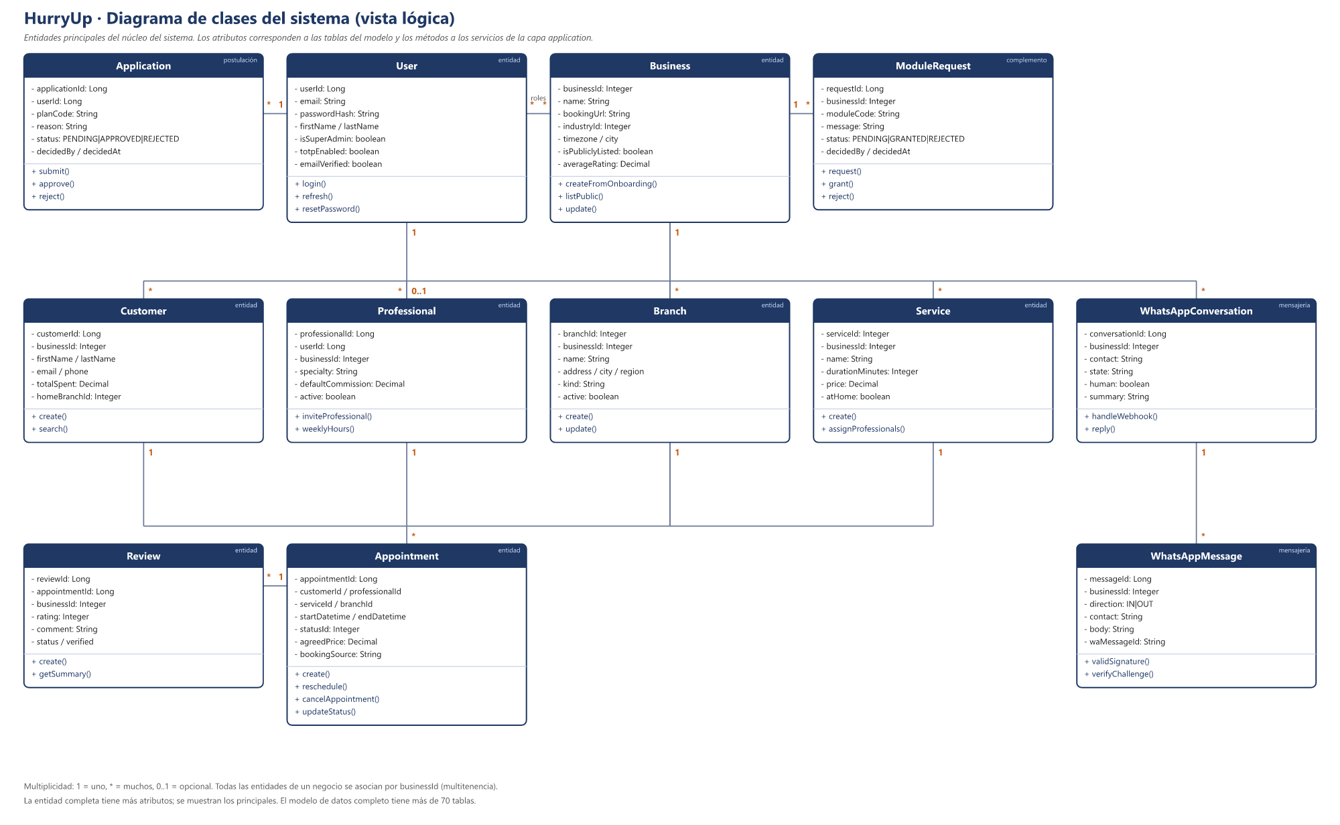

6. Diagrama de componentes (opcional)
Si su sistema lo requiere, adjunte un diagrama de componentes que represente cómo los componentes principales del sistema están organizados y cómo interactúan.
Diagrama de componentes:
(ver figura)n)
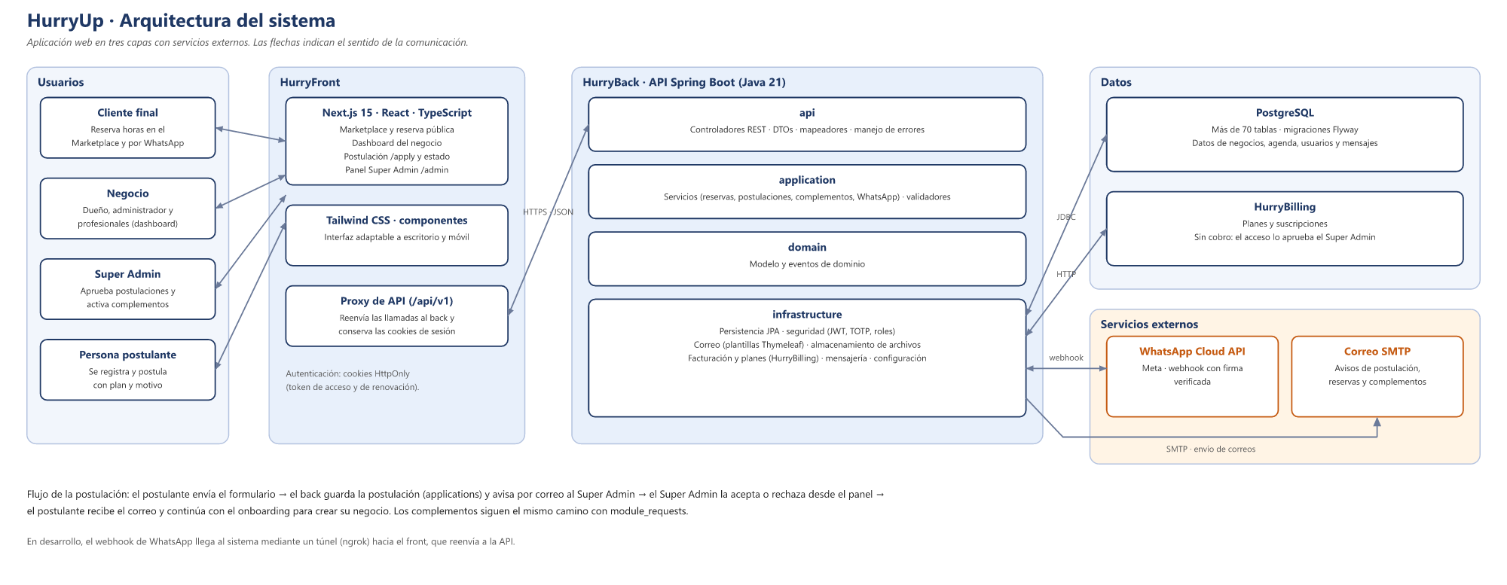

7. Comentarios adicionales
Incluye cualquier comentario adicional o aclaración relevante sobre la vista lógica de tu sistema.
Comentarios:
El diagrama de clases muestra las entidades del núcleo; los atributos corresponden a las columnas de las tablas y los métodos a los servicios que las manejan. El modelo de datos completo, con llaves foráneas, está en el archivo «Modelo_Datos_HurryUp» y el esquema de la base de datos en la carpeta «Evidencias de sistema». Las entidades de postulación (Application) y complementos (ModuleRequest) forman parte del acceso por postulación sin cobro, agregado en la Fase 2.

